TRATAMIENTO DEL DOLOR DE CABEZA
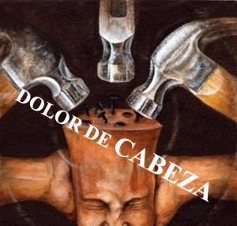
¿Quién no ha sufrido dolor de cabeza alguna vez?
Muy pocos son los que pueden decir que no lo conocen. Ya desde muy niños "los dolores de cabeza" son una queja relativamente común y la mayor parte de ellos no requirieren ninguna consulta neurolígica.
¿Cuantos dolores de cabeza se conocen?
· Dolores de cabeza tipo migraña
· Dolores de cabeza tensionales
· Dolores de cabeza de retirada
· Dolores de cabeza "alérgicos"
· Dolores de cabeza de tensión episódicos
· Esfuerzo (ejercido inducido) dolores de cabeza
· Dolores de cabeza en racimos, también denominada de Cluster Headache, cefalea histamínica y cefalea de Horton
· Dolores de cabeza trigémino-autonómicos
· Dolores de cabeza por fatigada visual
· Dolores de cabeza por tumoración cerebral
· Dolores de cabeza por Meningitis viral
· Dolores de cabeza por Encefalitis
· Dolores de cabeza por infección bacterial o no bacterial
· Dolores de cabeza por Sinusitis
· Dolores de cabeza postraumático
· Síndrome de la unión Temporomandibular (TMJ)
· Cuerda y otros daños del cuello
· Dolores de cabeza por Convulsiones
· Dolores de cabeza asociados a actividad sexual
· Dolores de cabeza por tos
· Dolores de cabeza por ejercicio físico
· Dolores de cabeza la hípnicos
· Dolores de cabeza por traumatismo craneoencefálico
Dolores de cabeza por trastorno vascular craneal o cervical
Dolores de cabeza por trastorno intracraneal no vascular
Dolores de cabeza por sustancias tóxicas medicamentosas o no.
Dolores de cabeza por síndrome de abstinencia
Dolores de cabeza por trastorno de la homeostasis: hipoxia, diálisis, hipertensión arterial, hipotiroidismo
Dolores de cabeza por trastornos del cráneo, cuello, ojos, oídos, nariz, senos, dientes, boca u otras estructuras faciales o craneales
Dolores de cabeza por trastornos psiquiátricos
Dolores de cabeza por neuralgias craneales y causas centrales de dolor facial

¿Cuantos tipos de migraña se conocen?
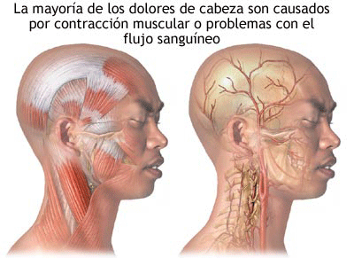
Migraña con aura o migraña clásica: es precedida por un conjunto de síntomas específicos llamados aura, que comúnmente se experimenta como una distorsión en la visión. Corresponde al 20% del total de los casos.
Migraña sin aura o migraña común: por el contrario, carece de aura. Muchos pacientes experimentan una sensación extraña y presienten que van a presentar un ataque, estos síntomas se llaman pródromos y no deben confundirse con el aura. La migraña sin aura es la variedad más frecuente y afecta al 75% de los casos.
Migraña hemipléjica: es una forma poco frecuente de migraña que se caracteriza por producirse durante las crisis trastornos motores que causan déficit de movilidad con carácter transitorio. Existen dos variedades, la migraña hemipléjica familiar que es hereditaria y la migraña hemipléjica esporádica.
Migraña de tipo basilar: es un tipo poco frecuente de migraña que se caracteriza porque se presentan síntomas durante la fase del aura que clásicamente se han atribuido a la falta de riego sanguíneo en el área cerebral irrigada por las arterias vertebro basilares, aunque no existen evidencias claras que prueben que esta falta de riego sea el origen del cuadro. Los síntomas que aparecen son muy variables y pueden consistir en disartria (dificultad para hablar), hipoacusia (pérdida de audición), diplopía (visión doble), paresias que afectan a diferentes músculos e incluso disminución del nivel de conciencia.
Migraña retiniana: es una forma poco usual de migraña que se caracteriza por pérdida de visión total o parcial unilateral y de carácter transitorio. Lo más habitual es que la pérdida de visión precede al cuadro doloroso, aunque a veces ambos síntomas son simultáneos.
Aura sin migraña: es una circunstancia que ocurre a veces en los pacientes migrañosos, en la cual se produce el fenómeno del aura, generalmente en forma de distorsiones visuales, pero sin que a continuación aparezca el dolor.
Migraña oftalmopléjica: es una entidad infrecuente en la cual el dolor se asocia a parálisis o paresia de alguno de los nervios que hacen posible la movilidad del ojo, nervio oculomotor, nervio troclear y nervio abducens.31 En la última edición de la clasificación internacional de cefaleas del año 2004, este diagnóstico fue eliminado del grupo de las migrañas e incluido dentro del apartado de neuralgias craneales y dolor facial de origen central, conservando la misma denominación, pero con la palabra migraña entre comillas para recalcar que en realidad es una neuralgia y no una verdadera migraña.
Migraña en la infancia y adolescencia: en este periodo de la vida, la migraña no es inusual, la padecen alrededor del 6% de los adolescentes, mientras que el 18% de los adultos migrañosos manifiestan que sufrieron su primer episodio antes de los 10 años. Los síntomas son algo diferentes a los del adulto, el dolor es con mayor frecuencia bilateral, la duración es más corta a veces solo de una hora, en contraste con el mínimo establecido de cuatro horas para los adultos y a menudo el niño no expresa los síntomas acompañantes de fotofobia, náuseas y empeoramiento por las actividades físicas, por lo que los mismos deben ser deducidos por los padres tras la observación de la conducta de su hijo. Por otra parte existen varios trastornos característicos de la infancia en los cuales la migraña se expresa con vómitos, dolor abdominal o vértigos, mientras que el dolor de cabeza es leve o está ausente, son los llamados síndromes periódicos de la infancia o equivalentes migrañosos que se consideran precursores de la migraña en la edad adulta e incluyen tres posibles diagnósticos: vómitos cíclicos de la infancia, migraña abdominal y vértigo paroxístico benigno de la infancia.
Vómitos cíclicos de la infancia: los criterios establecidos para llegar a este diagnóstico son que se produzcan al menos cinco episodios de vómitos intensos que tengan una duración comprendida entre una hora y cinco días, con intervalos prolongados libres de síntomas entre tales episodios. Es necesario además comprobar que estos vómitos no estén originados por otra causa de origen gástrico, intestinal o metabólico.
Migraña abdominal: la migraña abdominal se caracteriza por episodios repetidos de dolor abdominal de intensidad moderada o severa que duran entre una y 72 horas y se acompañan de falta de apetito (anorexia), náuseas, vómitos o palidez. Puede existir, aunque de forma inconstante, dolor de cabeza y antecedentes familiares de migraña. Para hacer el diagnóstico es imprescindible comprobar que el dolor no está originado por otras causas.
Vértigo benigno paroxístico de la infancia: este equivalente migrañoso suele aparecer entre el primer y tercer año de vida y tiende a desaparecer después de los siete. Se caracteriza porque el niño presenta episodios repetidos de perdida de equilibrio (vértigo) que se inician bruscamente y ceden sin ningún tratamiento en un periodo de tiempo comprendido entre solo unos minutos y varias horas. Todos los estudios neurológicos y las pruebas auditivas son normales.
Migraña hemicránea: es una enfermedad que tiene como síntoma principal el dolor de cabeza, usualmente muy intenso e incapacitante para quien lo sufre. Es una afección muy frecuente, de base genética, que afecta a entre el 12% y el 16% de la población general, siendo la incidencia más alta en las mujeres.
Se debe distinguir la auténtica migraña de otros tipos de cefaleas o dolores de cabeza, tales como la cefalea tensional, que es mucho más usual, la cefalea en racimos y las cefaleas secundarias que pueden estar originadas por multitud de causas, como gripe, meningitis, traumatismos craneoencefálicos y tumores cerebrales.
¿Qué factores pueden desencadenar dolor de cabeza?
Un alto porcentaje de las personas que padecen migraña refieren numerosos factores ambientales o personales que han relacionado con el inicio de las crisis. Algunos pacientes citan un número muy alto de posibles desencadenantes, otras nombran solamente uno o dos factores, y hasta un 30% no reconocen ninguno. Debe entenderse que todos estos factores no son la causa de la crisis de dolor migrañoso, pues la enfermedad es de base genética, los desencadenantes actúan como facilitadores solamente en individuos predispuestos. Entre los más usuales se encuentran los siguientes:
Alimentación. Los periodos de ayuno o el consumo de ciertos alimentos pueden desencadenar crisis de migraña. Los alimentos más frecuentemente citados son el queso, el glutamato mono sódico (GSM) ,1 la fruta, el chocolate, el café y las bebidas alcohólicas, sobre todo el vino tinto. Sin embargo algunos estudios realizados para comprobar la capacidad de estos alimentos para desencadenar crisis no han dado resultados concluyentes.16 Se ha afirmado que los niveles de histamina presentes en ciertos alimentos y el nivel de actividad individual de la enzima Diaminooxidasa (DAO) podrían explicar la capacidad de algunos alimentos de actuar como desencadenantes, aunque la Sociedad Española de Neurología ha denunciado que no existe ninguna prueba científica que avale la citada afirmación.
Horas de sueño. Los cambios en el patrón de sueño y dormir más o menos horas de lo habitual son un factor que puede desencadenar la crisis de migraña. Según las encuestas realizadas, el 35% de los pacientes reconocen esta circunstancia. Por otra parte es habitual que el dolor de cabeza sea más frecuente el sábado y domingo que en otros días de la semana, es la llamada cefalea del fin de semana que en realidad es una crisis de migraña provocada por desajustes en los horarios de sueño. Para combatir la cefalea del fin de semana es recomendable seguir una pauta regular y uniforme en las horas de descanso.
Hábitos de vida. En la medida de lo posible el migrañoso ha de intentar incorporar cierta rutina a sus costumbres y evitar los desórdenes en el horario de sus actividades habituales, comidas, horas de descanso, etc.
Factores psicológicos. Hasta el 60% de los pacientes diagnosticados de migraña, manifiestan que el estrés, la ansiedad, las preocupaciones o los impactos emocionales, les han desencadenado en alguna ocasión la aparición de una crisis. A veces el dolor se anticipa a la situación estresante, por ejemplo cuando un alumno debe cancelar en el último momento el examen para obtener el carné de conducir, debido a una fuerte cefalea. En otras ocasiones el dolor no aparece en el momento de máxima tensión, sino después de transcurrir ésta, cuando la persona se encuentra ya relajada. Es importante considerar que el estrés es también el principal factor implicado en el dolor de cabeza ocasionado por la cefalea tensional.
Ciclo menstrual. El 50% de las mujeres que padecen migrañas refieren que han detectado una relación entre la presencia de crisis y determinado momento del ciclo hormonal femenino. Los días en que aparecen con más frecuencia los episodios migrañosos son los previos a la menstruación. Se cree que esto se debe al descenso en los niveles de estrógenos circulantes que tiene lugar de forma natural en esa fase del ciclo. En muchos casos este factor es el único que actúa como desencadenante. Se denomina migraña menstrual a aquella que se produce de forma exclusiva entre los días inmediatamente anteriores y el segundo día de la menstruación. Este tipo de migraña suele desaparecer después de la menopausia. Entre los 20 y los 45 años el número de mujeres que padecen migraña cuadriplica al de hombres, sin embargo tanto en la época infantil, como a partir de los 50 años, la proporcionalidad de la población migrañosa entre varones y mujeres es similar.
Cambios atmosféricos. Los cambios bruscos de la presión atmosférica suele ser un factor desencadenante, como así también la presencia de viento, sobre todo cuando es intenso. Debido a que los descensos de presión atmosférica se asocian a otros fenómenos meteorológicos, como cambios de temperatura, lluvia y viento, ha resultado difícil realizar estudios que prueben la influencia independiente de cada uno de estos factores. Por otra parte, no todos los dolores de cabeza desencadenados por los cambios atmosféricos deben considerarse como migraña, pues este factor es también importante en otros tipos de cefalea, como la cefalea tensional.
¿Cómo se manifiestan los dolores de cabeza?
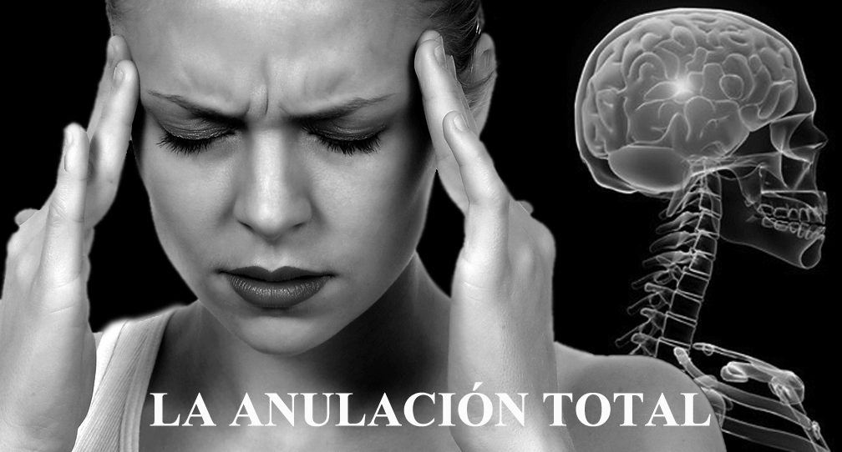
En la migraña se caracteriza el dolor por ataques severos que tiene unas particularidades específicas: el dolor afecta generalmente sólo un lado de la cabeza, es pulsátil, incapacitante y se acompaña de náuseas, vómitos, y fotofobia. Los síntomas y su duración varían considerablemente entre los pacientes, y también de un ataque a otro. Clásicamente se distinguen cuatro fases en el episodio de migraña, los pródromos, el aura, la fase de dolor y los póstdromos o resolución, aunque a menudo no están todas presentes. Los pródromos son referidos por el 80% de los pacientes, el aura por el 20% y la fase de dolor puede no existir como ocurre en el aura sin migraña.
Esta fase comienza con un dolor leve que aumenta poco a poco en intensidad hasta convertirse en moderado y severo. El dolor afecta solamente a la mitad derecha o izquierda de la cabeza, y se acompaña de una serie de síntomas característicos, se tolera mal la luz y los ruidos (fotofobia y fonofobia), por lo que el paciente se retira a una habitación oscura y evita realizar cualquier actividad. Asimismo, se presenta una sensación pulsátil que a veces se define como un rítmico martilleo doloroso y son frecuentes las náuseas y los vómitos. La duración es muy variable, comúnmente entre 3 y 24 horas si no se realiza ningún tratamiento o este es ineficaz.3 Si el dolor no cede después de 72 horas, la situación se considera una complicación que se llama estatus migrañoso.
Los pródromos son una serie de síntomas o sensaciones muy variadas y a veces sutiles que se presentan por regla general varias horas antes del dolor y están presentes en la mayor parte de los pacientes con migraña. Algunos de los más frecuentes son sensación de euforia, irritabilidad, bostezos continuos, falta de atención, palidez y deseo compulsivo de ingerir alimentos dulces. A diferencia del aura, estos signos premonitorios pueden aparecer muchas horas e incluso días antes del dolor.
El aura se presenta en uno de cada cuatro pacientes con migraña, dura entre 20 y 60 minutos. Cuando desaparece hay un intervalo menor de una hora sin síntomas y posteriormente comienza el dolor que corresponde a la siguiente fase.
Los síntomas más característicos son los visuales que pueden ser muy diversos, lo más típico es que se manifieste en forma de escotoma centelleante que consiste en una zona ciega del campo visual acompañada por una serie de destellos luminosos móviles. En otras ocasiones, el aura provoca pérdida de sensibilidad y sensación de hormigueo que afecta a la mitad de la lengua y se extiende progresivamente al labio, la mejilla, el miembro superior y la mano del mismo lado. Con menos frecuencia pueden producirse deficiencias motoras que ocasionan dificultad para hablar o pérdida de movilidad hemicorporal (en la mitad del cuerpo). Todos los síntomas producidos por el aura migrañosa son reversibles, desaparecen sin dejar ninguna secuela en menos de una hora.
El dolor disminuye progresivamente hasta desaparecer por completo, sin embargo la mayor parte de los pacientes manifiestan que después de la crisis no se encuentran bien y presentan cansancio, somnolencia y falta de concentración.
¿Cuál es la edad más propensa para comenzar a padecer esta enfermedad?
El 80% de los pacientes migrañosos presentan su primer ataque antes de los 30 años. La enfermedad cursa con episodios de dolor agudo intercalados entre largos periodos libres de síntomas. La frecuencia de las crisis es muy variable, lo más usual es entre uno y cuatro episodios al mes que duran entre 4 y 72 horas, si no se realiza ningún tratamiento. El dolor puede estar precedido de manifestaciones neurológicas variadas que se llaman aura y consisten en trastornos visuales o sensación de hormigueo en labio, lengua y la mitad de la cara. El dolor suele ser de gran intensidad, afecta a la mitad derecha o izquierda de la cabeza, más raramente a ambos lados simultáneamente, se acompaña de sensibilidad a la luz (fotofobia), náuseas, vómitos y empeora claramente con la actividad física. Por ello los pacientes suelen retirarse a una habitación oscura y permanecen inactivos hasta que desaparecen los síntomas.
¿Qué personas son susceptibles de contraer dolores de cabeza?
Los mecanismos bioquímicos que determinan que una persona sea susceptible a presentar episodios de migraña no son totalmente conocidos. Existe un claro componente hereditario, sin embargo no se ha logrado determinar un gen único que sea el responsable de la enfermedad, probablemente estén implicados numerosos genes diferentes y debido a ello la gravedad de los síntomas y otras manifestaciones como el aura son muy variables entre los diferentes pacientes. Una excepción la constituye una forma especial de la enfermedad llamada migraña hemipléjica familiar en la que se ha logrado determinar con exactitud que existe una mutación en el cromosoma 19 (19p13) que es la responsable de su aparición.
Existen varias teorías sobre el origen de las migrañas. Según la Teoría vascular se produce una vasoconstricción de las arterias craneales que causa el fenómeno del aura y posteriormente tiene lugar una vasodilatación de rebote que es la causante del dolor. Se explica de esta forma la mejoría del cuadro cuando se administran medicamentos que disminuyen el calibre de las arterias cerebrales como los triptanes y también la sensación pulsátil que manifiestan los pacientes cuando se encuentran en la fase dolorosa.
Así mismo la Teoría neurogénica propone que existiría en los pacientes migrañosos una hiperexcitabilidad en la corteza cerebral occipital que sería la causante de que ante determinados estímulos se produzca una depresión cortical propagada que originaría el fenómeno del aura, posteriormente a través de diferentes mediadores químicos se activarían las terminaciones del nervio trigémino, provocando dolor. Los cambios en el calibre de los vasos sanguíneos serían solamente un fenómeno secundario.
¿Pueden surgir complicaciones de un dolor de cabeza?
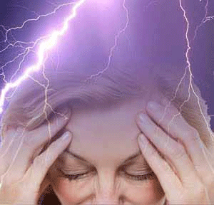
Si, las principales complicaciones descritas son el estatus migrañoso, la migraña crónica, el infarto migrañoso y la migralepsia.
Estatus migrañoso: se llama estatus migrañoso a la persistencia de un ataque de migraña durante un plazo de tiempo superior a 72 horas, de forma continuada o con intervalos sin síntomas de menos de cuatro horas. Es una situación que puede ser grave, y acompañarse de náuseas, vómitos repetidos y deshidratación. A veces obliga al ingreso de la persona afectada en un centro hospitalario.
Migraña crónica: comprende aquellos pacientes con antecedentes de migraña episódica que experimentan cefalea 15 o más días al mes. En general, aunque no necesariamente, se presenta además alguna característica de migraña o respuesta a medicaciones específicas anti migraña, como triptanes o ergotamina.33 Algunos neurólogos afirman que el abuso de medicación sintomática es el origen de la cronificación de la migraña. Para otros, en cambio, sería su consecuencia.
Infarto migrañoso: se caracteriza por un déficit de las capacidades motoras o sensitivas de inicio brusco que tiene lugar durante la fase de aura de la crisis migrañosa y puede dejar secuelas permanentes, aunque en general suele recuperarse con el paso del tiempo, pues la zona cerebral infartada es pequeña, de 3 cm de diámetro por término medio. Sin embargo tiene tendencia a repetirse. Esta complicación es infrecuente y se producen únicamente 3,36 casos por cada 100 000 habitantes al año.
Migralepsia: es una crisis epiléptica desencadenada por un episodio de migraña. Se trata de un trastorno muy poco frecuente que puede sospecharse en pacientes que presenten migraña con aura y sufran un episodio de epilepsia en la hora siguiente al inicio del aura, siempre que no exista otra causa que explique el fenómeno.
¿Qué tratamientos para combatir el dolor de cabeza existen?
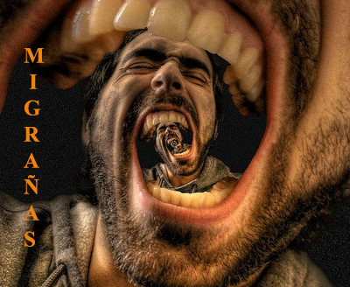
Se recomienda mantener una serie de normas de estilo de vida que pueden ayudar a hacer que las crisis de dolor sean menos frecuentes. Puede ser útil mantener cierta regularidad en los patrones de vida, en las horas de sueño y en los horarios de comida. También se sugiere realizar ejercicio físico, evitar el estrés y el consumo excesivo de aquellos alimentos que puedan actuar como desencadenantes de las crisis.
Las mejores opciones para tratar las cefaleas más comunes son los analgésicos como el paracetamol y los agentes antiinflamatorios no esteroideos (AINEs) como la aspirina, el ibuprofeno y el naproxeno. Sin embargo es preciso tener en cuenta que estos fármacos no están exentos de efectos secundarios que en ocasiones son graves. Además el abuso de los mismos puede en determinadas circunstancias agravar el problema. Pueden utilizarse en casos de dolor de cabeza leve o moderado que ocurra ocasionalmente. En caso de cefalea intensa, frecuente o con alguno de los síntomas de alarma, debe consultarse siempre con el médico y evitar la automedicación.
En el caso del tratamiento de las crisis migrañosas, los medicamentos que han demostrado mayor eficacia y se utilizan con mayor frecuencia, son los agentes antiinflamatorios no esteroideos (AINES), los triptanes y la ergotamina.
Antiinflamatorios no esteroideos. Entre los medicamentos de este grupo terapéutico, los que tienen más respaldo experimental en su eficacia para interrumpir los episodios de migraña son el naproxeno y el ibuprofeno.
Triptanes. Los triptanes son fármacos específicos para el tratamiento de la migraña que no están indicados en otros tipos de dolor de cabeza ni tampoco en otras enfermedades. Los más empleados son: sumatriptán, zolmitriptán, almotriptán, naratriptán, rizatriptán, eletriptán y frovatriptán. Son medicamentos muy eficaces que eliminan el dolor en un alto porcentaje de pacientes. Sin embargo presentan algunos efectos secundarios ya que provocan disminución del calibre arterial, por lo que en determinadas circunstancias pueden disminuir el riego sanguíneo coronario y cerebral. Deben emplearse por prescripción médica, y evitar su empleo en caso de que exista hipertensión arterial mal controlada, enfermedad coronaria o infarto agudo de miocardio, alteraciones vasculares cerebrales o claudicación intermitente.
Ergotamina. La ergotamina y su derivado la dihidroergotamina, son fármacos específicos para el tratamiento de la migraña, conocidos y empleados desde comienzos del siglo XX, pero su uso prolongado puede originar cefalea de rebote y otros efectos secundarios, por lo que se recomienda no utilizarlos más de dos veces por semana. Se empleaban frecuentemente antes de la salida al mercado de los triptanes, que en la actualidad se consideran más recomendables que la ergotamina. Los preparados farmacéuticos que contienen ergotamina a menudo asocian esta sustancia a la cafeína y a otros analgésicos.
También podemos prevenir la aparición del dolor, en el caso de que los ataques ocurran más de dos veces a la semana, recomendándose el uso diario de ciertos medicamentos que actúan como preventivos, es decir no son útiles cuando el episodio de dolor migrañoso está instaurado, pero tomados diariamente según prescripción médica, son capaces de disminuir el número de crisis. Los fármacos utilizados como preventivos son muy variados y pertenecen a familias farmacológicas muy diferentes, entre los que se emplean más comúnmente se encuentran los siguientes:
· Betabloqueantes, entre ellos el propanolol, atenolol, metoprolol y timolol.
· Bloqueadores de los canales del calcio, principalmente la flunarizina.
· Antidepresivos tricíclicos como la amitriptilina.
· Anticonvulsivantes como el ácido valproico y el topiramato.

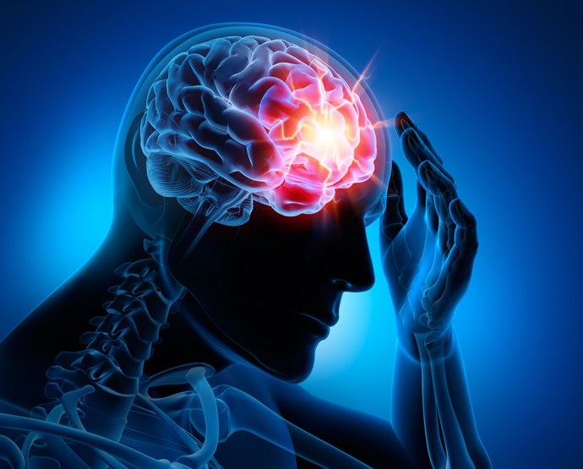
TRATAMIENTO DEL DOLOR DE CABEZA Y MIGRAÑAS CON BIOMAGNETISMO MÉDICO
Viruela | Virus
Isaac | Especial
Encefalitis viral | Virus
Tifo exantemático | Virus
Eipstein barr (Mononucleosis) | Virus
Rubeola | Virus
Ricketssia | Bacteria
Escherichia Coli | Bacteria
Shigellia | Bacteria
Brucela | Bacteria
Mycobacterium tuberculosis avium | Bacteria
Herpes IV | Virus
Disfunción Parasimpática | DG
Vibrio cholerae | Bacteria
Disfunción de Colón Transverso | DG
Rickettsia typhi o mooseri | Bacteria
Listeria | Bacteria
Micobacterium leprae | Bacteria
Filaria | Parásito
Oncocerco | Parásito
Bacilo de Hansen | Bacteria
Enterovirus ORF | Virus
Entamoeba Histolitica | Bacteria
Vivian | Especial
Espiroqueta Borrelia | Bacteria
Enterobácter Pneumoniae | Bacteria
Fiebre amarilla (Pasteurella) | Bacteria
Plasmodium Vivax | Parásito
Proteus Mirabilis | Parásito
Hepatitis B. Hepadnavirus | Virus
Hepatitis C | Toxinas
Marimar - Disfuncion del Vago | Especial
Reo virus | Virus
Plasmodium vivax | Parásito
Criptococcus Neoformans | Hongo
Influenza virus | Virus
Rino virus | Virus
Cándida Albicans | Hongo
Cisticerco | Parásito
Campylobacter jejuni | Bacteria
MIGRAÑAS
Isaac | Especial
Ricketssia | Bacteria
Trigémino (Nervio craneal)
Dedo pulgar
Disfunción pineal | DG
Encefalitis viral | Virus
Pares craneales (Leny) | Especial
Rinovirus | Virus
Entamoeba Histolitica | Parásito
Eipstein barr - Mononucleosis | Virus
Marimar | Especial
Disfunción Parasimpática | DG
Tifo exantemático | Virus
Toxoplasmosis - Toxoplasma Gondii | Parásito

VIDEO
TRATAMIENTO DEL DOLOR DE CABEZA CON BIOMAGNETISMO
https://youtu.be/mXMYcu4hjf8
Con el Biomagentismo, sin necesidad de gastar en exámenes costosos se pueden encontrar los microorganismos que tiene cada paciente y que desencadenan sus dolores de cabeza. Al mismo tiempo que se eliminan estos patógenos, se eliminan su etiología y al desaparecer el origen del síntoma, quitaremos el mismo permanentemente.
Hay que tener en cuenta, como hemos podido apreciar, que los dolores de cabeza o cefaleas, en un 95% son conocidos como primarios, que es un dolor generalizado en toda la cabeza, y que estos se pueden originar desde por haber estado en una mala postura (dormido, sentado, etc.), como por una contractura muscular o por simple stress.
Primeramente debemos preguntar al paciente cuál es su tensión arterial y comprobar por medio de bioenergética que en los precisos momentos del rastreo carece de hipertensión, pues el tratamiento del dolor de cabeza o migraña cuando hay hipertensión o niveles muy altos de triglicéridos y colesterol en la sangre, o la misma provocada por un cuadro emocional intenso, de ira, cólera o rabia, puede llegar a provocar hasta un ACV (accidente cerebro vascular).
Debemos de asegurarnos que no presenta signos de padecer meningitis o sinusitis. Comprobar su arteria temporal por descartar arteritis. También a tener en cuenta si su campo visual se encuentra alterado, así como otras manifestaciones motoras o sensitivas. Preguntaremos bioenergéticamente que tipo de dolor de cabeza trae el paciente así como cuál es su etiología y cuáles son sus desequilibrios emocionales. Pensemos que lo primero que se debe saber con respecto a su dolor, no es el controlar momentáneamente el mismo, si no su verdadera etiología.
También debemos tener en cuenta cuando alguien tiene rigidez en la nuca, ya que si tiene dificultad de llevar la barbilla (mentón) con la boca cerrada y colocarla en el pecho o si presenta vómito en forma esporádica e incontrolado lo recomendable es dirigirse a un centro de salud lo antes posible porque podríamos estar hablando de una alteración severa.
Como hemos podido comprobar los orígenes desencadenantes de un dolor de cabeza son muchos, con lo cual lo primero es escanear con bioenergética cuáles son sus disfunciones actuales.
DOLOR DE CABEZA: Migrañas. Para el estrongiloides usar la frecuencia 400 khz. Hay que rastrear todo el cuerpo. Pares de Shigella: vago-riñón c. lateral, sigmoides - nervio inguinal iz., aquiles-aquiles y de los Strongiloides: tendón - tendón. Los parásitos llevan dentro de sí bacterias, virus hongos, en este caso el Strongiloide lleva micobacterium tuberculosus avium, por lo que se aconseja un nuevo rastreo de pares específicos para el paciente.
Desintosicante, cualquiera, por ejemplo: CYRASIL de Soria Natural para Dolores de cabeza o cefaleas de origen hepático.
A niveles elevados de proteína C reactiva (PCR) liberada por el hígado. Perdida de Vitamina D. Perdida de Hipocreatina (Neurotrasmisor). Activar la corteza prefrontal con estimulación magnética. Activar el Núcleo Accumbeus con estimulación magnética. Estimulación para Párkinson. Estimular el nervio vago mejora la Migraña. Bastan dos aplicaciones de 90 segundos con 5 minutos de intervalo entre 2 a 3 veces al día.

TRATAMIENTO CON FITOTERAPIA
Dolores de cabeza que tienen como origen estreñimiento, vienen bien el Jengibre, Aloe y Malva entre otras.
Dolores de cabeza ocasionados por disfunciones hormonales del tipo menstrual, infusiones como la manzanilla, ajenjo, salvia o Aceite de Onagra, ayudaran mucho.
Dolores de cabeza por tener digestiones pesadas y amargor de boca ligado a disfunción hepática, la Fumaria, Alcachofa, Cardo Mariano y Diente de león vendrán como anillo al dedo. En caso de ayudar a una buena digestión deberemos pensar en las infusiones de manzanilla, semillas de hinojo o Albahaca.
Dolores de cabeza derivados de un problema hepático o vesicular, podremos usar boldo –Peumus Boldus-, celidonia –Chelidonium Majus- o romero –Rosmarinus Officinalis- (todas ellas contraindicadas en obstrucción de vías biliares).
Dolores de cabeza por irregularidades intestinales, podemos usar angélica –Angelica Archangelica- (indicada en colon irritable, espasmos gastrointestinales y disquinesia hepatobiliar) o melisa, Melissa Officinalis- en casos de espasmos gastrintestinales, diarreas, hipertensión y gastritis y contraindicada en hipotiroidismo.
Dolores de cabeza para problemas de sinusitis, podemos hacer vahos con Manzanilla o Eucalipto.
Dolores de cabeza provocados por un excesivo estrés rebajarían los efectos negativos del mismo las siguientes plantas Valeriana, Melisa, Pasiflora y el Azahar.
Si queremos además de los anteriores ayudar a desinflamar y calmar los dolores de cabeza una planta maravillosa es la Violeta con sus flores y hojas.
A todos estos tratamientos fitoterapéuticos haya que añadir aquellos otros remedios caseros que utilizaban nuestras abuelas con mucho éxito por cierto. Estos simples remedios han hecho sus pruebas y son en general bastante eficaces para aliviar las Migrañas.
La aplicación de Guindillas en las sienes, alivian el dolor.
El Café negro con un poco de zumo de Limón ejerce en numerosos casos un efecto bastante asombroso. Cataplasmas frías de Arcilla (se hace una masa con agua) y se aplica sobre la Frente.
Cataplasmas en la frente de masa de Cominos (los cominos son machacados en el mortero y se revuelven con agua).
Cataplasmas en la frente o parte dolorida de hojas de Verbena machacadas en Vinagre.
Si padece una Cefalea unilateral (mal de cabeza encapsulado) intensísima, introduzca una pequeña cantidad de “Capsaicina” Pimentón picante en el orificio nasal del mismo lado donde se produce el dolor, le provocara un alivio intenso y casi inmediato.
Plantas para el dolor de cabeza: Sauce, Ulmaria, Ginkgo, Guaraná, Boldo, Matriarca, Gingko biloba Sauce blanco, Menta, Mentastro, Melisa, Hipérico, Romero, Arándano, Café, Tila, Viz roja, Lúpulo y Amapola entre otras…
Melissa Complex de Soria Natural, 50
Para dolor de cabeza provocado por malestar gastrointestinal.
Vigencia: CAFEÍNA (Efectivo) Vea todos los productos que contienen: cafeína Dolor de cabeza Tomando cafeína por vía oral en combinación con analgésicos es eficaz para el tratamiento simple dolor de cabeza. La cafeína es un producto aprobado por la FDA para su uso con analgésicos para mejorar el alivio del dolor.
Migraña Tomando cafeína por vía oral en combinación con acetaminofeno y aspirina es efectiva para el tratamiento de la migraña. La cafeína es un producto aprobado por la FDA para su uso con los analgésicos para el tratamiento de la migraña.
Dolor postoperatorio Uso de cafeína por vía oral o por vía intravenosa es eficaz para la prevención de dolor de cabeza postoperatoria. La cafeína es un producto aprobado por la FDA para la prevención de dolores de cabeza en el postoperatorio de pacientes que consumen regularmente productos con cafeína.
Posiblemente Eficaz: PETASITA (Posiblemente Eficaz) Vea todos los productos que contienen: PETASITA Migraña Tomando butterbur por vía oral parece prevenir las migrañas. A butterbur extracto específico rizoma estandarizado para 15% petasin y isopetasin (Petadolex, Weber &amp; Weber GmbH &amp; Co, Alemania), y estos alcaloides hepatotóxicos (PA) libres, pueden reducir la frecuencia, intensidad y duración de las migrañas cuando se utiliza más de un período de 16 semanas. Este extracto de uña parece reducir la frecuencia de la migraña en aproximadamente un 48%. Las dosis de al menos 75 mg dos veces al día parece ser necesario para un beneficio significativo. Las dosis más bajas de 50 mg dos veces al día puede no ser eficaz en adultos. También existe evidencia preliminar de que este extracto de uña puede disminuir la frecuencia de las migrañas en niños de 6-17 años. CAFEÍNA (Posiblemente Eficaz)
Vea todos los productos que contienen: cafeína Cefalea postpunción. El uso de cafeína por vía oral o por vía intravenosa parece ayudar a prevenir el dolor de cabeza de punción dural.
PIMIENTO (Posiblemente Eficaz) Vea todos los productos que contienen: PIMIENTO La cefalea en racimos.
Cierta evidencia indica que el uso de la capsaicina intranasal podría reducir la frecuencia de los ataques de cefalea en racimos episódica o crónica. Aplicación intranasal de capsaicina al 0,025% (Zostrix, Laboratorios Rodlen) también puede disminuir la gravedad de los síntomas durante un ataque agudo de cefalea en racimos. El tratamiento diario durante 7 días parece disminuir la gravedad de los síntomas durante la próxima semana. Lado ipsilateral, o misma, aplicación fosa nasal de capsaicina parece ser más efectiva que la aplicación contralateral.
COENZIMA Q-10 (Posiblemente Eficaz) Vea todos los productos que contienen: COENZIMA Q-10 Migraña El tomar coenzima Q-10 por vía oral parece ayudar a prevenir las migrañas. La coenzima Q-10 disminuye la frecuencia de dolores de cabeza por aproximadamente el 30% y el número de días con dolor de cabeza náuseas relacionada en alrededor de 45% en los adultos. El tomar coenzima Q-10 también parece reducir la frecuencia de la migraña en los niños que tienen niveles bajos de coenzima Q-10.Para reducir la frecuencia de la migraña en adultos, el número necesario a tratar (NNT) con coenzima Q-10 100 mg tres veces al día durante 3 meses es de tres. Puede tomar hasta 3 meses para beneficio significativo. Tomando la coenzima Q-10 profilácticamente no parece reducir la duración o la gravedad de los dolores de cabeza de migraña cuando se desarrollan en los adultos.
Matricaria (Posiblemente Eficaz) Vea todos los productos que contienen: la Santamaría Migraña Existe cierta evidencia de que tomar matricaria oral puede reducir la frecuencia de las migrañas y reducir los síntomas de dolor, náusea, vómitos y sensibilidad a la luz y el ruido. Puede ser más eficaz en pacientes con ataques de migraña más frecuentes. Pero también hay evidencia de que la Santamaría no mejora los síntomas de migraña o reducir la aparición de la migraña. Estos resultados contradictorios pueden reflejar diferencias en las plantas cosechadas matricaria, extractos de segunda mano, o las diferencias en la biodisponibilidad de los productos matricaria preparados comercialmente. Un producto de combinación que contiene matricaria, riboflavina, y magnesio no parece reducir la frecuencia o la gravedad de la migraña nada mejor que el placebo. Sin embargo, algunos problemas con el diseño de los estudios sugieren que más investigación debe llevarse a cabo en esta combinación.
MAGNESIO (Posiblemente Eficaz) Vea todos los productos que contienen: MAGNESIO La cefalea en racimos La administración intravenosa de magnesio parece mejorar los dolores de cabeza en racimo. Migraña Tomando citrato de magnesio en dosis altas o dicitrato trimagnesio por vía oral parece reducir la frecuencia y severidad de las migrañas.Sin embargo, otra investigación sugiere que el magnesio no tiene ningún efecto. En los niños, el tratamiento con óxido de magnesio también puede reducir la frecuencia y gravedad de los dolores de cabeza de migraña. Aunque algunos pacientes con niveles normales de magnesio pueden responder al magnesio por vía intravenosa para la migraña aguda, la mayoría de pacientes que se benefician parecen tener niveles bajos de magnesio. Un producto de combinación que contiene magnesio, riboflavina y la Santamaría no parece reducir la frecuencia o la gravedad de la migraña nada mejor que el placebo. Sin embargo, algunos problemas con el diseño de los estudios sugieren que más investigación debe llevarse a cabo en esta combinación.
MELATONINA (Posiblemente Eficaz) Vea todos los productos que contienen: La melatonina La cefalea en racimos Tomar melatonina por vía oral 10 mg cada noche puede reducir la frecuencia de dolores de cabeza en racimo episódicos. Sin embargo, 2 mg a la hora de dormir no parece ser eficaz.
MENTA (Posiblemente Eficaz) Vea todos los productos que contienen: Hierbabuena La cefalea tensional La aplicación de aceite de menta por vía tópica parece ayudar a aliviar los dolores de cabeza por tensión.
Riboflavina (vitamina B2) (Posiblemente Eficaz) Vea todos los productos que contienen: la riboflavina (vitamina B2) Migraña Tomar altas dosis de riboflavina 400 mg / día parece reducir significativamente la frecuencia de los ataques de migraña. Alguna evidencia sugiere que la riboflavina puede ser tan eficaz para reducir la frecuencia de la migraña como los beta-bloqueantes, bisoprolol (Zebeta) y metoprolol (Lopressor). Sin embargo, hay alguna evidencia de conflicto. Tomar un producto de combinación específico que proporciona 400 mg de riboflavina, magnesio, 300 mg, 100 mg y la Santamaría no parece reducir la frecuencia o la gravedad de la migraña nada mejor que el placebo. Sin embargo, los problemas de diseño del estudio sugieren que se necesitan más investigaciones en esta combinación. Tomando riboflavina no parece reducir la gravedad o la duración de un dolor de cabeza de migraña aguda.
ACEITE DE PESCADO (Posiblemente Ineficaz) Vea todos los productos que contienen: Aceite de pescado Migraña Tomar aceite de pescado por vía oral no parecen tener ningún efecto en la disminución de la frecuencia o la gravedad de los dolores de cabeza de migraña en adolescentes y adultos. Evidencia insuficiente: Entrenamiento autógeno (Evidencia insuficiente) Vea todos los productos que contienen: entrenamiento autógeno La cefalea tensional Investigación clínica preliminar muestra que el entrenamiento autógeno podría ayudar a reducir los síntomas de dolor de cabeza en comparación con ningún tratamiento, sin embargo, el entrenamiento autógeno no parece ser más efectiva que otras intervenciones como la hipnosis o biofeedback.
PIMIENTO (evidencia insuficiente) Vea todos los productos que contienen: PIMIENTO Migraña La evidencia anecdótica sugiere que la aplicación intranasal de capsaicina 0,075% podría ayudar a abortar la migraña. Quiropráctica (evidencia insuficiente) Vea todos los productos que contienen quiropráctica Migraña Investigación clínica preliminar de varios ensayos clínicos demuestra que la terapia de manipulación espinal quiropráctica podría proporcionar profilaxis a corto plazo contra la migraña, sin embargo, los defectos metodológicos limitan la validez de estos resultados. Se desconoce el efecto a largo plazo de la quiropráctica en la migraña. La cefalea tensional Investigación clínica preliminar de varios ensayos clínicos demuestra que la terapia de manipulación espinal quiropráctica podría proporcionar profilaxis a corto plazo contra los dolores de cabeza de tipo tensión), sin embargo, los defectos metodológicos limitan la validez de estos resultados. Se desconoce el efecto a largo plazo de la quiropráctica en la cefalea tensional.
JENGIBRE (evidencia insuficiente) Vea todos los productos que contienen: JENGIBRE Migraña La evidencia anecdótica sugiere que el jengibre podría reducir la gravedad y duración de la cefalea migrañosa. La imaginación guiada (Evidencia insuficiente) Vea todos los productos que contienen: imágenes guiadas La cefalea tensional Investigación clínica preliminar muestra que los resultados de imaginería guiada en la mejora subjetiva dolor de cabeza en aproximadamente 22% de los pacientes en comparación con aproximadamente el 8% de los controles. L-arginina (evidencia insuficiente) Vea todos los productos que contienen: L-arginina Migraña El tomar L-arginina por vía oral, en combinación con ibuprofeno, podrían ser eficaces para el tratamiento de la migraña. Investigación clínica limitada sugiere que la combinación podría reducir la intensidad del dolor a los 30 minutos de la administración. Sin embargo, la contribución de la L-arginina es claro desde el ibuprofeno solo alivia el dolor de la migraña en algunos pacientes.
LAVANDA (Evidencia insuficiente) Vea todos los productos que contienen: Lavanda Migraña Investigaciones clínicas preliminares indican que el aceite de lavanda, 2 ó 3 gotas frota en el labio superior para que el vapor se inhala, puede reducir el dolor de cabeza de migraña y la difusión, y los síntomas también asociados como náuseas y fotofobia. De 129 dolores de cabeza tratados con aceite de lavanda, 92 respondió completamente o parcialmente, en comparación con 32 de 68 dolores de cabeza en el grupo de placebo.
MELATONINA (Evidencia insuficiente) Vea todos los productos que contienen: La melatonina Migraña Existe evidencia preliminar de que los pacientes con episodios de migraña que toman melatonina profilácticamente, 3 mg todas las noches antes de acostarse, han reducido significativamente la frecuencia de la migraña, disminución de la intensidad de la migraña, y la disminución de la duración migraña. Algunas investigaciones sugieren que la producción de la melatonina podría ser alterado en personas con migraña. Punzante dolor de cabeza Los informes de casos sugieren que la melatonina de 3 a 12 mg al día puede prevenir el dolor de cabeza punzante idiopática.
OLIVA (Evidencia insuficiente) Vea todos los productos que contienen: OLIVA Migraña Tomar aceite de oliva contiene ácido oleico (1.382 mg al día durante un período de 2 meses) parece reducir la frecuencia, duración y severidad de los dolores de cabeza de migraña en los adolescentes. El aceite de oliva se utilizó como placebo para probar la eficacia de los peces para las migrañas. Se necesita más investigación para determinar si el aceite de oliva en realidad ayuda a la migraña o si el efecto era simplemente una respuesta placebo.
TRATAMIENTO CON TERAPIA FLORAL
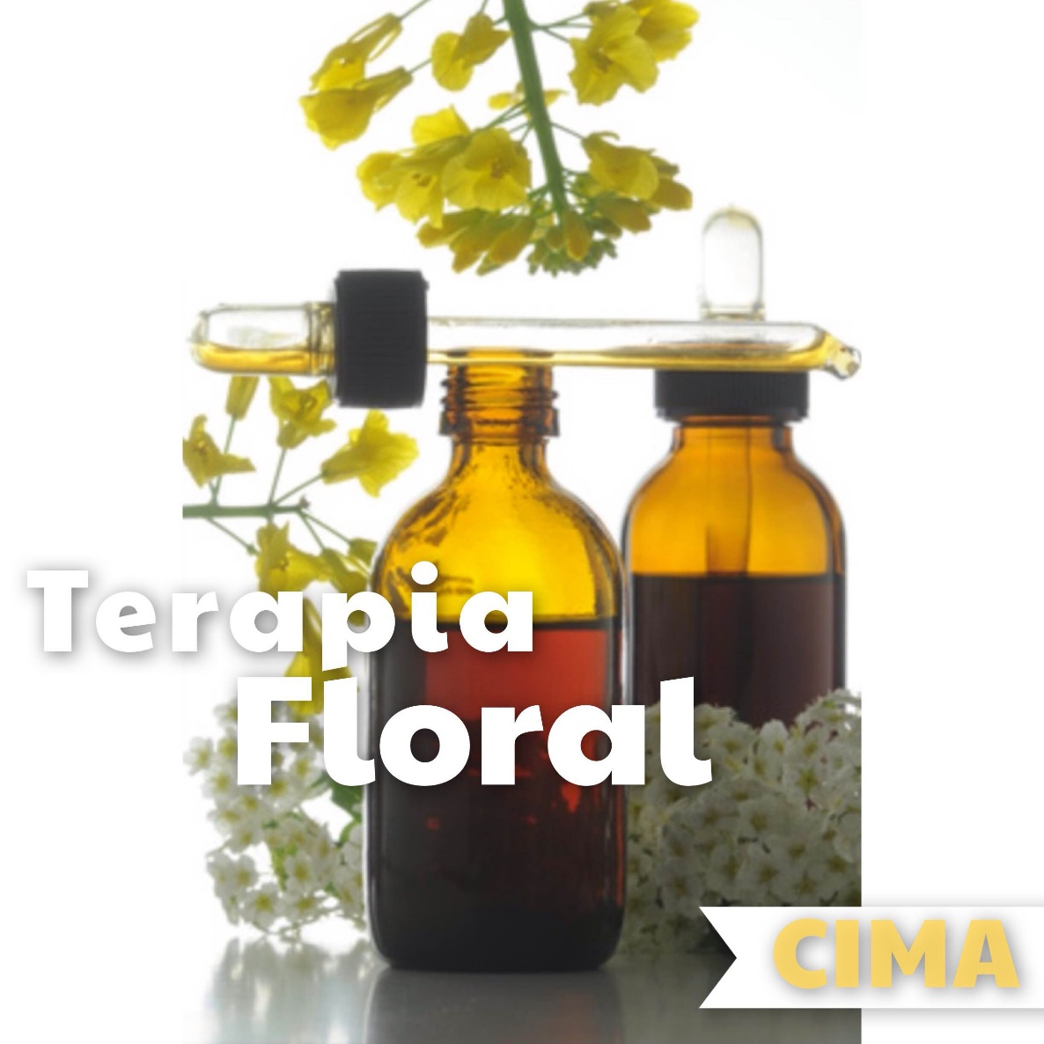
Siempre se debe valorar la flor característica del paciente y aquellas que puedan surgir del análisis personal. A parte de las anteriores se deberían tener en cuenta las siguientes que pueden aportar mucho a la curación de las migrañas:
Agrimony: El paciente sufre cefaleas crónicas, con abuso de sustancias analgésicas que se han ido añadiendo a lo largo de los años, por lo cual acumulan una abundante medicación, que ya no resuelve el problema. Útil también en las cefaleas por estrés, que suelen aparecer los fines de semana, cuando el paciente está más relajado.
Mimulus: También es víctima del abuso de analgésicos pero más que hacerlo por la aparición real de cefaleas, los consume por miedo a que estas aparezcan, porque en algún momento las ha tenido y prefiere prevenirlas.
Scleranthus: Tiene cefaleas porque sus constantes dudas en todos los aspectos de su vida, llegan a producir una hiperactividad mental, que conduce a una sensación de agotamiento y abotargamiento craneal responsable de la cefalea.
Impatiens: También presenta un amplio historial de consumo de analgésicos puesto que se muestra impaciente ante la posible lentitud del efecto de un analgésico por lo cual le trae rápidamente a consumir otro, si observa que no se ha producido el efecto en el tiempo deseado.
Olive: La astenia psico-física puede traerle a una sensación de agotamiento, que puede ser el origen de la cefalea, que se repite cuando el paciente se encuentra cansado y exhausto.
Otros tratamientos alternativos a tener en cuenta en el tratamiento de la cefalea son:
- Clematis
- Rock Water
- Oak
- Beech
Otra combinación útil para cefalea:
- Chicory
- Holly
- Willow
- Walnut
Combinaciónes posibles para migraña:
- Agrimony
- Centaury
- Wild Rose
- Vervain
- Holly
- Impatiens
- Pine
- Rescue remedy
TRATAMIENTO CON HOMEOPATÍA
La homeopatía resulta muy útil para acabar con los dolores de cabeza de todo tipo ya que actúa sobre el fondo de la persona, ayudando a una activación y curación natural del propio organismo. Podemos utilizar Belladona si el dolor es pulsante (acompaña a los latidos del corazón) y con sofocos, Glonoinum si el dolor se acompaña de sofocos, ojos rojos y visible palpitación de la carótida, Gelsemium para dolores cervicales y occipitales con atontamiento, Calcarea Phosphorica para dolores de cabeza por esfuerzo intelectual, Chelidonium Majus para migrañas con piel amarilla y dolor en el ángulo inferior del omoplato derecho, Lachesis si el dolor es debido a menopausia o síndrome premenstrual y mejora con la aparición de la regla o Actaea Racemosa si acompañan a la menstruación dolores de cabeza, cuello y espalda y empeoran con la aparición del sangrado.
Algunos remedios para combatir los dolores de cabeza con homeopatía.
Para dolor pulsatil en una (derecha) o ambas sienes, a menudo tras un golpe de aire o exposición al sol. Se agrava con el movimiento, al inclinarse o acostarse y con el ruido. Asociado a estados febriles. Belladona.
Si el dolor de cabeza se produce tras una noche de excesos de comida, bebida u otros, o tras un exceso de dedicación al trabajo, o cómo síntoma de estrés en personas con tendencia a los excesos. Dolor de cabeza asociado a trastornos estomacales. Nux Vomica.
Si el dolor aparece asociado a una bronquitis o tos, especialmente en el lado derecho, con agravación al mover la cabeza o los ojos y mejorando con la presión, en pacientes que desean estar solos. Bryonia.
Para dolores de cabeza en el lado derecho, que se presentan periódicamente, especialmente con el estómago vacío o asociados a trastornos estomacales. Mejoran al comer y con el aire fresco. Empeoran con el calor y al acostarse. Agravación de los síntomas a partir de las 4 de la tarde. Lycopodium.
Cuando el dolor es en el lado izquierdo, con agravación al levantarse por la mañana, con sensación pulsatil como un martilleo continuo, con cara colorada y ojos hinchados, en persona muy parlanchina. Lachesis.
Dolores de cabeza martilleantes, que se inician con el despertar, aumentan con la luz y el calor del día y mejoran por la noche, siendo muy sensible al ruido y con los ojos doloridos y la vista cansada. También producidos por el trabajo intelectual. En personas reservadas, ansiosas y emotivas. Natrum Muriaticum.
Para dolor de cabeza congestivo y pulsatil que mejora con el aire fresco, las aplicaciones frías y los movimientos pausados. Empeora con el calor y con las comidas dulces y elaboradas. En personas sin sed, de carácter amable y complacientes a la vez que susceptibles, celosos e irritables. En las mujeres, dolor de cabeza antes y durante la menstruación, que mejora cuando ésta finaliza. Pulsatilla.
Si los dolores de cabeza son causados por excesos de frio o calor, y por el abuso de comida o bebida, en personas robustas, pálidas, lentas y sudorosas. Dolor pulsatil en la sien derecha, asociado a mala digestión. Se agrava con la luz, al inclinarse, al andar y con la ingesta de alcohol. Mejora al acostarse, descansar con los ojos cerrados o durmiendo. Calcárea Carbónica.
Dolores de cabeza que aparecen con la excitación de un viaje, trabajo intelectual u otro evento. Existe una rigidez en la nuca y la sensación de que la cabeza es estirada hacia atrás. El dolor va desde toda la cabeza hacia la sien izquierda, con mucha sensibilidad en el cuero cabelludo en personas llenas de miedo por el futuro. Se agrava al mediodía y con cualquier esfuerzo. Mejora con la presión y el aire fresco. Argentum Nitricum.
Cuando los dolores de cabeza aparecen cada 7 días, con embotamiento y congestión. La cabeza está caliente, la cara roja y se alivia con aplicación local de frio y estando en una habitación caldeada. Empeora con la luz, el movimiento y después de comer. En personas robustas, de aspecto jovial, desaliñadas y con múltiples teorías que defienden como poseedores de la verdad absoluta. Sulphur.
Cuando los dolores van desde la parte occipital (coronilla) de la cabeza hacia la parte frontal, especialmente hasta el ojo derecho. Hipersensibilidad en la cabeza, empeora con las corrientes de aire y con el ruido. Mejora con la cabeza tapada, caliente y apretada. En personas inseguras, sensibles, tímidas y con escasa energía. Irritable, obsesivo y resentido en ocasiones. Silicea.
Dolores de cabeza asociados a nauseas y malestar digestivo. Se percibe el dolor como de dentro a fuera de la cabeza, hacia la frente. Mejora con el sueño y con actividad física intensa. En personas irritables, cansadas y hastiadas, a menudo con dolor de espalda, que les obliga a sentarse. Se sienten cenicientas de su familia. Sepia.
Si el dolor se inicia en la base de la nariz extendiéndose hacia toda la frente, en puntos localizados. Frecuentemente asociado a sinusitis, o fuertes catarros de espesas mucosidades. Empeora con el movimiento e inclinándose y mejora al aire libre o con comidas calientes. En personas que sienten invadido su espacio. Kalium Bichromicum.
Dolor de cabeza que se inicia en el interior y aprieta hacia la parte de la coronilla, como si la parte superior de la cabeza fuese a desprenderse. El dolor se irradia hacia los ojos. Asociado a reumatismos y rigidez en nuca y cuello. En las mujeres, muy útil cuando los dolores de cabeza se presentan o agravan durante la regla, acompañados de tristeza y desánimo. Cimifuga, Actea Recemosa.
Cabeza congestionada, con sensación de estallido, pudiendo llegar al mareo y vómito. Muy adecuado para viajes en coche o barco. Dolores de cabeza producidos por el agotamiento, entrega y ansiedad de cuidar a una persona enferma. Cocculus.
Dolores de cabeza asociados a estados gripales, con embotamiento, dolor en articulaciones y espalda, sensaciones alternas de frio y calor y escalofríos en la columna vertebral. Ausencia de sed aunque se tenga fiebre. En personas ansiosas ante futuros eventos, que se quedan postradas en la cama, al primer síntoma, incapaces de reaccionar. Existe una clara relación entre orinar abundantemente y la mejoría del estado del paciente. Gelsenium.
Cuando el dolor se percibe como un clavo en uno de los lados de la cabeza, en personas que alternan lloros con risas, abundantes suspiros y con una enorme pena no expresada ni llorada suficientemente. Ignatia.
Dolores de cabeza frontales con la sensación de que ésta es oprimida. Visión borrosa o como si hubiese un velo tapando los ojos. El dolor se agrava con el reposo y mejora con la actividad física. Puede acompañarse de naúseas y vómitos biliares. En personas con diabetes. Iris versicolor.
Para dolores de cabeza originados tras un prolongado esfuerzo mental. Habitual en estudiantes, pero también tras un duelo o periodos de pérdidas de líquidos, diarreas, menstruación. En sujetos faltos de energía, con caída del pelo que es muy graso. Phosphoricum acidum.
También para estudiantes, dolor de cabeza en personas extenuadas y agotadas física y mentalmente tras trabajo intelectual intenso. Kalium Phosphoricum
Cuando se tiene la sensación de tener un clavo clavado en la cabeza en personas con insomnio, irritables y nerviosos. Coffea.
Dolor en las sienes y en la parte frontal de la cabeza, especialmente la derecha, pudiendo llegar a mareos y naúseas. Se inicia por la mañana y se calman por la tarde. Puede acompañar crisis de tos y gripes. Mejora al acostarse o dormir. En las mujeres se alivia durante la regla que es muy abundante. Sanguinaria.
Dolores de cabeza violentos, pulsátiles, periódicos y frontales, que mejoran después del desayuno. Psorinum
Migrañas periódicas cada 7 días. Sambucus
Dolor de cabeza en la coronilla, empeorado por la presión y al estar acostado, en personas lentas e hinchadas. Carbo Vegetabilis
Dolor de cabeza en personas esbeltas, sensibles y agotadas. Phosphorus
Dolor de cabeza de carácter reumático con los músculos de la nuca doloridos hacia la coronilla. Producido por corrientes de aire o humedad y que empeoran al inclinar la cabeza hacia detrás. De tipo neurálgico que mejoran con el movimiento. Rhus Toxicodendron
Cefaleas catarrales y dolores de cabeza, con zumbidos que aparecen después de una exposición al frío húmedo, en personas con sobrepeso. Dulcamara
Dolores de cabeza punzantes y pulsátiles, que se agravan con el movimiento y mejoran con la presión, en personas llorosas y quejicas con ausencia total de sed. Apis
Migrañas y hemicráneas en lados alternos, cambiantes, izquierda y derecha. Dolores de cabeza que empeoran con el ruido y al hablar, en personas con fobia a las serpientes. La Caninum.
Dolores de cabeza violentos, en el lateral izquierdo o sobre el ojo izquierdo, peor por el frío y mejor en reposo, seguidas de trastornos visuales del lado izquierdo e incluso vértigos. Ginkgo Biloba

Referencias
MedlinePlus (ed.): «Migraña». Consultado el 1 de agosto de 2011.
Zavala, H. A. (2003). Revista Argentina de Neurocirugía 17: 181 (ed.): «Epidemiología e impacto socioeconómico de la migraña». Consultado el 1 de agosto de 2011.
Mateos Marcos, V (2010). Elsevier España S.L., ISBN 978-84-458-2036-6 (ed.): «Migraña y otras cefaleas». Consultado el 1 de mayo de 2011.
Tur Campos, S.. Cefaleasib (ed.): «Epidemiología de la migraña». Consultado el 1 de junio de 2011.
Vélez van Meerbek, Alberto (2005). Consejo editorial Universidad de Rosario, ISBN 958-8225-58-2 (ed.): «Aspectos históricos de la migraña». Consultado el 15 de agosto de 2011.
García-Albea Ristol, E (2009). «Areteo de Capadocia (siglo II después de Cristo) y las primeras descripciones neurológicas». Rev Neurol. 16-31;48(6):322-7.. Consultado el 1 de junio de 2011.
Dolor clínica y terapia. Revista mexicana de algología, vol 6 (ed.): . Fisiopatología de la migraña (2009). Consultado el 1 de junio de 2011.
Britt Talley, Daniel (2010). AuthorHouse, ed. Migraine. ISBN 978-1-4490-6962-9.
Campos, Rufo (2001). «Fisiopatología de la migraña». Revista de neurología clínica 2 (1), 263-271.. Consultado el 15 de agosto de 2011.
Edward Flatau, Die Migräne, 2007 1 Aufl. 266 S. Pb 148x210 mm, VDM Verlag Dr. Müller, ISBN 3-8364-1584-4
H. Isler and F. C. Rose, 2000, Historical background, en The headaches, 2nd ed., Editado por J. Olesen P. Tfelt-Hansen, K. M. A. Welch eds, publicado por Lippincott Williams & Wilkins, Philadelphia, PA, 1026p, ISBN 0-7817-1597-0
Vélez van Meerbeke, Alberto (2005). Universidad de Rosario (ed.): «Lecciones de Historia del Dolor». Consultado el 2012.
Lipton, R.B. (2008). «Migraine with aura». British Medical Journal: p. 337.
González de la Aleja, J; J. Porta-Etessam, J.M. Sepúlveda-Sánchez, M. Rodríguez Peña-Marín (2006). Revista de Neurología 43 (8): 481-488 (ed.): «Fisiopatología de la migraña. Reflexiones sobre la hipótesis glutamatérgica.». Consultado el 1 de mayo de 2011.
Titus, Feliu; Pozo Rosich, Patricia (2009). Ediciones Amat S.L., ISBN 978-84-0735-283-3, Barcelona (España) (ed.): «El médico en casa. Comprender la migraña». Consultado el 1 de mayo de 2011.
Sharav, Y.; Benoliel, R. (2011). Elsevier España S.L., ISBN 978-84-8086-726-9 (ed.): «Dolor orofacial y cefalea». Consultado el 1 de mayo de 2011.
Diario La Verdad (ed.): «Sociedad Neurológica denuncia nula base científica de presunto test de migraña» (4 de mayo de 2011). Consultado el 14 de mayo de 2011.
Timy Fukui, Patricia (2008). Arq Neuropsiquiatr; 66(3-A): 494-499 (ed.): «Trigger factors in migraine patients». Consultado el 1 de mayo de 2011.
Raña-Martínez, N. (2008). Revista de neurología 46 (6): 373-378 (ed.): «Migraña en la mujer». Consultado el 1 de mayo de 2011.
Bolay, H.; A. Rapoport (2008). Headache, The Journal of head and face pain. (ed.): «Does Low Atmospheric Pressure Alone Trigger Migraine?». Consultado el 1 de mayo de 2011.
Rothrock, J.F.. Headache. American Headache Society (ed.): «Material educativo de cefaleas. Aura de migraña». Consultado el 1 de mayo de 2011.
Molina Martínez, F.J. Cefaleasib (ed.): «Cefalea versus accidente isquémico transitorio». Consultado el 1 de mayo de 2011.
Winner, P.. American Headache Society (ed.): «Pediatric and adolescent migraine». Consultado el 1 de junio de 2011.
Enríquez-Blanco (2010). Editorial médica Panamericana ISBN 978-607-7743-07-1 (ed.): «Síndrome de Intestino Irritable y otros trastornos relacionados». Consultado el 1 de junio de 2011.
Ramírez, Sergio Francisco. Asociación colombiana de neurología (ed.): «Guía de diagnóstico y tratamiento de la cefalea». Consultado el 1 de mayo de 2011.
Ducros, A (2008). Orphanet (ed.): «Migraña hemipléjica familiar». Consultado el 1 de mayo de 2011.
Medici, C.; Fraga, V., Rey, A. (2010). Arch Pediatr Urug (ed.): «Migraña hemipléjica esporádica: a propósito de un caso clínico». Consultado el 1 de mayo de 2011.
Zarrans, J.J (2004). Elsevier España S.A., ISBN 84-8174-583-9 (ed.): «Neurología». Consultado el 1 de mayo de 2011.
Titus, F. (2000). Ediciones Harcourt S.A. (ed.): «Cefalea». Consultado el 1 de mayo de 2011.
Pedersen, D. M.; W.M. Wilson, G.L. White, Jr., R.T. Murdock, K.B. Digre (1991). Journal of Family Practice (ed.): «Migraine aura without headache». Archivado desde el original el 29 de junio de 2012. Consultado el 1 de mayo de 2011.
Andrade Filho, A.S. (2006). Revista Neurología, Neurocirugía y Psiquiatría (ed.): «Migraña oftalmopléjica, reporte de dos casos». Consultado el 1 de mayo de 2011.
Molina Martínez, F.J.. Cefaleasib (ed.): «Migraña». Consultado el 25 de marzo de 2011.
Silberstein, S.D. (1994). «Classification of daily and near-daily headaches: proposed revisions to the IHS criteria». Headache 34: p. 1-7.
«The International Classification of Headache Disorders». Cephalalgia 24: p. 59-160. 2004.
Bigal, M.E. (2008). «Chronic migraine in the population: burden, diagnosis, and satisfaction with treatment». Neurology 71: p. 559-566.
Pascual, J. (2010). «La migraña crónica vista por el neurólogo y el paciente: resultados del proyecto CIEN-mig (III)». Rev Neurol 50 (12): p. 7705-710.
López Rodríguez, Isidoro; Rodríguez Ledo, Mª del P.; Sánchez de Enciso Ruiz, M. (2008). Fisterra (ed.): «Guía clínica. Migraña». Consultado el 1 de mayo de 2011.
Snow, V.; K. Weiss (2002). Annals of Internal Medicine (ed.): «Pharmacologic Management of Acute Attacks of Migraine and Prevention of Migraine Headache». Consultado el 1 de mayo de 2011.
Láinez, JM (2007). «Guía de recomendaciones para tratamiento de la migraña en la práctica clínica». Revista Clínica Española 207(4) (297): p. 190-193.
CADIME (2002). Revista Sociedad Española Dolor 9: 170-175 (ed.): «¿Demasiados triptanes para el tratamiento de la migraña?». Consultado el 1 de mayo de 2011.
Jiménez-Murillo,L., F.J. Montero Pérez. Medicina de urgencias y emergencias: guía diagnóstica y protócolos de actuación. Elsevier España S.A., ISBN 84-8174-672-X, Consultado el 1 de mayo de 2011
Caffaratti, M.; Lascano, V.; Vega, E.M.; Briñón, M. C. (2008). Centro de Información de Medicamentos (CIME) (ed.): «Ergotamina: Riego de isquemia cerebral y/o periférica». Consultado el 1 de mayo de 2011.
Edvinsson, L (2008). «CGRP-receptor antagonism in migraine treatment». The Lancet (doi:10.1016/S0140-6736(08)61710-9).
ClinicalTrials.gov (ed.): «A Phase IIa, Multicenter, Randomized, Placebo-controlled Clinical Trial to Study the Safety and Efficacy of MK0974 for Migraine Prophylaxis in Patients With Episodic Migraine» (2009). Consultado el 1 de mayo de 2011.
Merck Announces Second Quarter 2011 Financial Results
(en inglés) Mathew NT, Kurman R. « Drug Induced Refractory Headache - Clinical Features and Management» Headache 1990;30(10):634-8. PMID 2272811
Schoenen, J; Allena M, Magis D. (2010). Handb Clin Neurol. 97:443-50 (ed.): «Neurostimulation therapy in intractable headaches». Consultado el 1 de agosto de 2011.
Reed, KL; Black SB; Banta CJ 2nd; Will KR (2010). Cephalalgia, Mar;30(3):260-71 (ed.): «Combined occipital and supraorbital neurostimulation for the treatment of chronic migraine headaches: initial experience». Consultado el 1 de agosto de 2011.
Leone, M; Cecchini AP, Franzini A, Bussone G. (2011). Neurol Sci. 32 Suppl 1:S23-6 (ed.): «Neuromodulation in drug-resistant primary headaches: what have we learned?». Consultado el 1 de agosto de 2011.
(en inglés) Schoenen J, Vandersmissen B, Jeangette S, Herroelen L, Vandenheede M, Gérard P, and Magis D, « Migraine prevention with a supraorbital transcutaneous stimulator: A randomized controlled trial» Neurology 2013;80:697-704. PMID 23390177
(en inglés) Schoenen J, Vandersmissen B, Jeangette S, Herroelen L, Vandenheede M, Gérard P, and Magis D, « Migraine prevention with a supraorbital transcutaneous stimulator: A randomized controlled trial» Neurology 2013;80:697-704. PMID 23390177
(en inglés) Magis D, Sava S, D Elia TS, Baschi R, Schoenen J, « Safety and patients’ satisfaction of transcutaneous Supraorbital NeuroStimulation (tSNS) with the Cefaly® device in headache treatment: a survey of 2,313 headache sufferers in the general population.» J Headache Pain 2013 Dec 1;14(1):95.
Nestoriuc, Y; Martin A, (2006). Pain;128(1-2):111-27 (ed.): «Efficacy of biofeedback for migraine: a meta-analysis». Consultado el 1 de agosto de 2011.
Nestoriuc, Y; Martin A. (septiembre de 2008). Appl Psychophysiol, 33(3):125-40. (ed.): «Biofeedback treatment for headache disorders: a comprehensive efficacy review». Consultado el 1 de agosto de 2011.
J., William; J. Mullally, MD, Kathryn Hall. (2009). Pain Physician ;12;1005-1011 (ed.): «Efficacy of Biofeedback in the Treatment of Migraine and Tension Type Headaches». Consultado el 1 de agosto de 2011.
Entrada de cefalea en el DRAE
Año global contra el Dolor de Cabeza. Epidemiología del dolor de cabeza. Prevalencia Consultado el 1 de marzo de 2012
Titus F, Acarín N, Dexeus S. Cefalea. Ediciones Harcourt SA; 2000.
Federico Micheli. Tratado de neurología clínica. 2002. Consultado el 1 de marzo de 2012
Headache Classification Subcommittee of the International Headache Society (IHS). Clasificación internacional de las cefaleas (2ª edición). Cephalalgia 2004; 24(Suppl. 1):1-160.
M. Rufo-Campos: Fisiopatología de la migraña.
Patricia Belmonte Herrera, Sandra Bernal Durán: Cefaleas. Rev Paceña Medicina de Familia, 2007; 4 (5); 55-60. Consultado el 1 de marzo de 2012.
Arroyo Pineda V.: La cefalea en atención primaria. Boletín farmacoterapeútico de Castilla la Mancha, vol 3, nº 4. Consultado el 1 de marzo de 2012
http://es.wikipedia.org/wiki/Cefalea
http://www.abchomeopatia.com/dolor-de-cabeza-cefalea-migrana/

Enlaces externos
http://es.wikipedia.org/wiki/Migra%C3%B1a
MedlinePlus Enciclopedia Médica: Migraña.
Video sobre cefaleas (SEN)
¿El cerebro de las personas que sufren migraña es diferente? (Muy Interesante)
Mareo Asociado a Migraña

